Um grupo de elementos HTML, usando fantasia, está fazendo uma brincadeira “Quem sou eu”? Eles dão uma dica e você tenta adivinhar que elemento está falando. Assuma que eles sempre falam a verdade sobre si mesmos.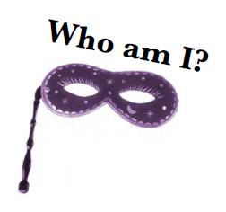

Preencha os campos à direita para identificar os participantes. Além disso, para cada um, escreva se ele é um elemento *inline* ou *block*.

Participantes desta festa: qualquer elemento HTML que você já viu na aula pode aparecer.

**Nome *inline* ou *block***

Sou o título #1 _____HEAD____ ___BLOCK____

Estou sempre pronto para me ligar a outra página ____A________ ____INLINE___

Enfatize texto comigo ____MARK_____ _____INLINE__

Sou uma lista, mas não coloco as coisas em ordem _____UL_____ _____BLOCK___

Sou um item que mora dentro de uma lista _______LI______ ____BLOCK____

Sou um verdadeiro quebrador de linhas ____BR______ _____BLOCK__

Mantenho meus items de lista em ordem _____OL_____ _____BLOCK__

Imagem é tudo _____IMG_____ ______BLOCK__

Cite dentro de um parágrafo comigo ____Q________ ______INLINE_

Me use para citar texto que vale por si mesmo __BLOCKQUOTE ______INLINE